
Comune di Sant’Elia Fiumerapido
(Provincia di Frosinone)

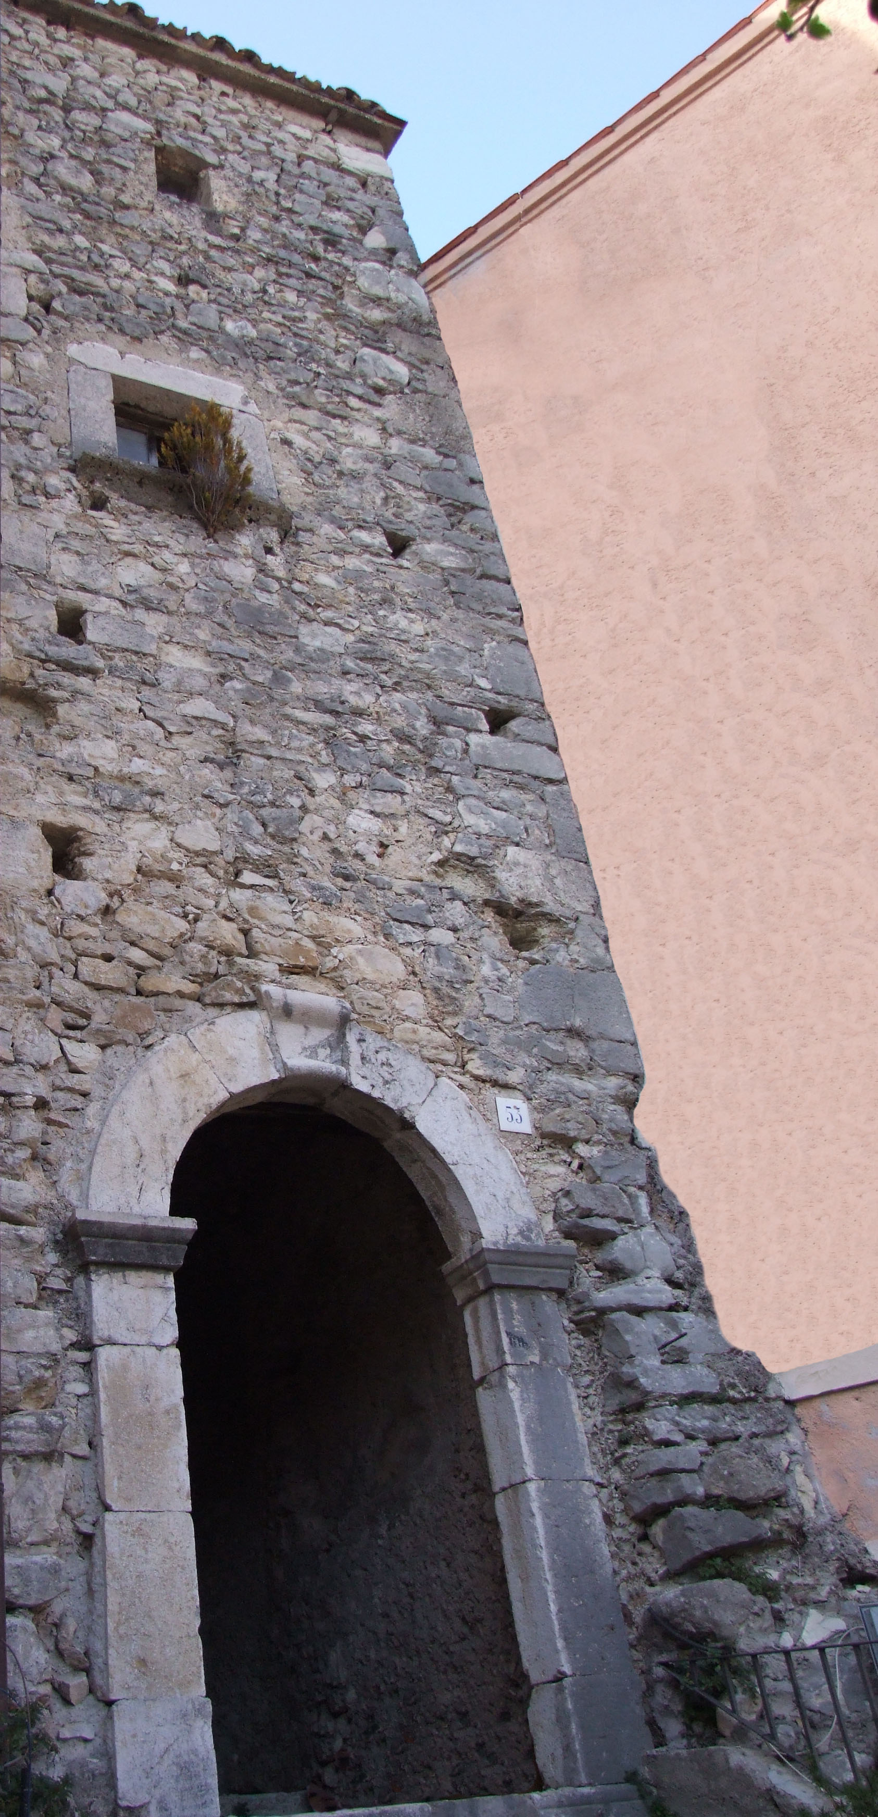
Assessorato alle attività produttive e turismo
ProLoco Sant’Elia Fiumerapido

-- Organizza --

la 1^ edizione del Torneo di scacchi open semilampo

“Scacchi a Sant’Elia Fiumerapido”
Domenica 16 dicembre 2007
presso l’Associazione Intercomunale “CASA DELL’EMIGRANTE”
Via IV Novembre 03049 Sant’Elia Fiumerapido (FR)

Iscrizione gratuita
Inizio iscrizioni h. 09:30 - Chiusura iscrizioni h. 10:00 –
1° turno h. 10:30 - Premiazione h. 19:00

Le prescrizioni devono essere effettuate entro il 14 dicembre inviando una e.mail all’indirizzo: vacca@comune.santeliafiumerapido.fr.it o telefonando al numero di telefono 0776-351838 dalle 9.00 alle 12.30 o dalle 15.00 alle 18.00, indicando nome, cognome, città, numero di telefono ed eventuale categoria FSI

Agli iscritti in sede di gioco sarà garantita la partecipazione al torneo nei limiti della disponibilità
PREMI – medaglie per tutti i partecipanti – I premi non sono cumulabili
Assoluti |  | di categoria
1° classificato | Coppa + Cesto Natalizio con prodotti tipici  del valore di 200 € | 1° classificato categorie nazionali | Coppa + Cesto Natalizio del valore di 60 €
2° classificato | Coppa + Cesto Natalizio del valore di 100 € | 1° classificato non classificati | Coppa + Cesto Natalizio del valore di 60 €
3° classificato | Coppa + Cesto Natalizio del valore di 60 € | 1° classificato under 16 | Coppa + Cesto Natalizio del valore di 60 €
Regolamento: sono previsti 8 turni di gioco con abbinamento svizzero-Lim. Cadenza di gioco: 15’ a testa. Si applica il regolamento F.S.I. per il gioco semilampo. Eventuali contestazioni saranno giudicate dall’arbitro, le cui deliberazioni saranno inappellabili. La premiazione è parte integrante del torneo. I premi saranno consegnati esclusivamente ai giocatori presenti nella sede del torneo al momento della premiazione. L’organizzazione si riserva la facoltà di apportare modifiche al presente bando per la migliore riuscita della manifestazione.
VUOI IMPARARE A GIOCARE ASCACCHI?
PUOI FARLO SABATO POMERIGGIO DALLE ORE 17.00 ALLE ORE 20.00
PRESSO L’ASSOCIAZIONE INTERCOMUNALE “CASA DELL’EMIGRANTE”
Come arrivare a Sant’Elia Fiumerapido (FR) : autostrada Roma - Napoli, uscita Cassino; imboccare superstrada Cassino- Sora – Avezzano, uscita Sant’Elia Fiumerapido; seguire per 2km i cartelli Sant’Elia Fiumerapido
Assessorato CommercioTurismo e Tempo Libero
Giancarlo VACCA
IL SINDACO
Dott. Fabio VIOLI

